PRÁCTICA 3
INTRODUCCIÓN AL SOFTWARE IMAGEJ
Nombre: _______________________________________ Código: _______________
Fecha: _______________________
A. OBJETIVO GENERAL
El alumno será capaz de conocer el software ImageJ como una herramienta para el análisis de imágenes obtenidas a partir de un microscopio.
B. OBJETIVOS ESPECÍFICOS
El alumno será capaz de:
a) Conocer el funcionamiento básico del software ImageJ.
b) Medir el tamaño de un objeto a partir de la imagen.
c) Realizar un análisis estadístico para determinar el tamaño y la incertidumbre asociada a la medición.
C. ANTECEDENTES
Software ImageJ. ImageJ es un programa de procesamiento y análisis de imágenes de dominio público desarrollado en Java por los Institutos Nacionales de Salud (NIH) de EE. UU. Permite abrir imágenes de microscopía óptica y electrónica, convertirlas a escala de grises, ajustar brillo y contraste, calibrar una escala espacial a partir de una barra de referencia y medir longitudes, ángulos, áreas, perímetros e intensidades. Los resultados se muestran en una tabla que puede exportarse a Excel para su análisis estadístico.
Error asociado a una medición. Toda medición tiene una incertidumbre. Los errores sistemáticos (p. ej. una mala calibración de la escala) desplazan todos los valores en el mismo sentido, mientras que los aleatorios (p. ej. la colocación manual de los extremos de la línea) producen dispersión. Para un conjunto de datos el error se estima mediante la desviación estándar s, el error estándar de la media s/√n, el coeficiente de variación CV = (s / x̄)·100 % y el error absoluto o relativo respecto a un valor de referencia. El resultado se reporta como x̄ ± s.
D. MATERIAL NECESARIO
a) Computadora.
b) Imágenes.
E. DESARROLLO
El profesor dará las instrucciones necesarias y suficientes para el uso del software ImageJ.
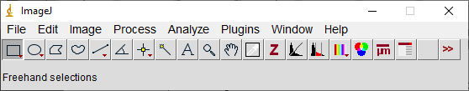
1. Funciones básicas del software ImageJ
Establecer la escala en una imagen
a) Descargue las imágenes provistas por el profesor, desde la actividad en ClassRoom.
b) Abra el software ImageJ desde su PC o dispositivo móvil.
c) Abra la imagen “Particulas.JPG” desde “File → Open → Particulas.JPG” con el software ImageJ.
d) En la lista de opciones de la ventana principal del software ImageJ, ir a “IMAGE → Type → 8 bit”.
Ahora, es necesario crear una referencia para medir el tamaño de los objetos en la imagen. Para ello, será necesario:
e) Hacer clic en el “icono Lupa” y hacer Zoom en la parte inferior de la imagen para visualizar la barra que contiene la escala (también con “Ctrl +” y “Ctrl -”).
f) Si es necesario, hacer clic en el “icono mano” para mover la imagen y hacer zoom en la región adecuada.
g) Hacer clic en el “icono Line” y crear una línea desde el inicio hasta el final de la barra de escala (manteniendo “Shift” para que sea horizontal).
h) Ir a “Analyze → Set Scale” y escribir la longitud de la barra en “Known distance” (5) y las unidades en “Unit of length” (um).
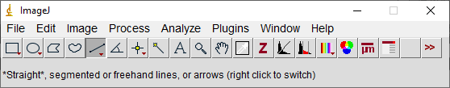
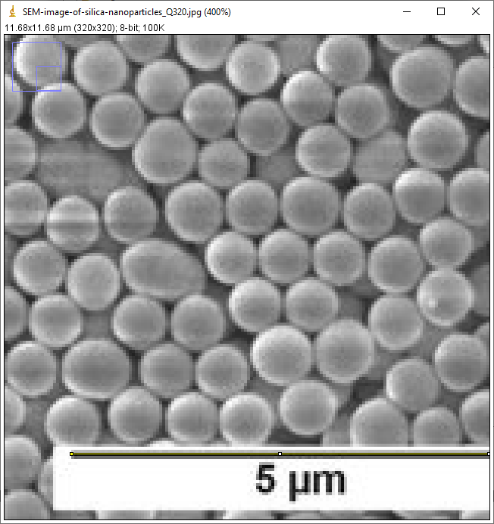
Estimación de la longitud de una muestra (Línea)
i) De forma manual, dibuje una línea sobre una partícula de extremo a extremo y presione “Ctrl M” para registrar su longitud en la ventana “RESULTS”.
j) Una vez medidas al menos 50 partículas, en la ventana RESULTS ir a “Edit → Copy”.
k) Pegar los valores en Excel, utilizando la columna de longitud.
l) Calcular la media (o promedio) y la desviación estándar asociada.
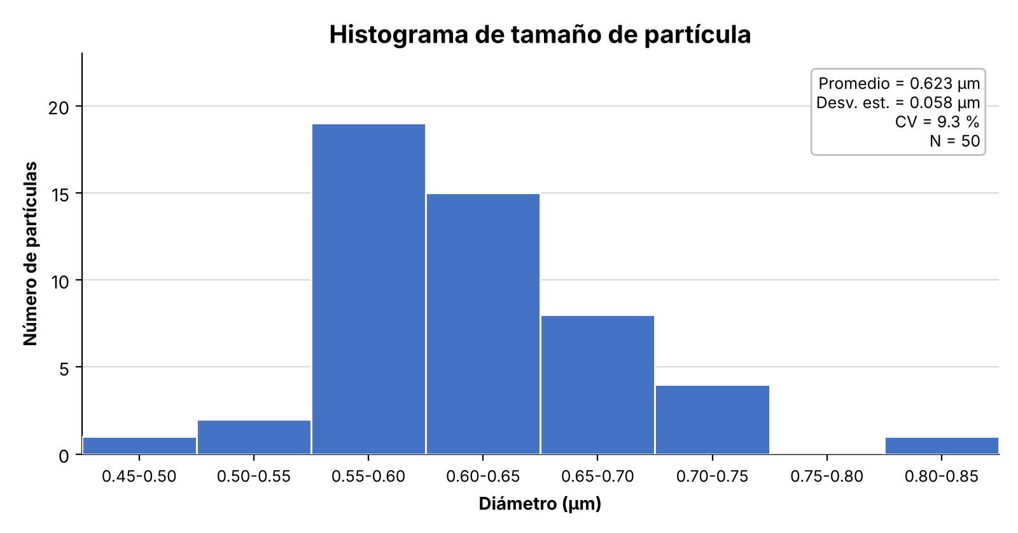
Figura 1. Distribución del tamaño de partícula medido con la herramienta Línea (N = 50).
Pregunta 1
¿Cuál es el tamaño de partícula promedio resultante del análisis de la imagen? ¿Cuál es su desviación estándar?
A partir de 50 mediciones con la herramienta Línea se obtuvo un tamaño de partícula promedio de 0.623 µm con una desviación estándar de 0.058 µm, es decir, (0.62 ± 0.06) µm. El coeficiente de variación es de 9.3 %. La mayoría de las partículas se concentra entre 0.55 y 0.65 µm (34 de 50), con una ligera cola hacia tamaños mayores.
Estimación del área de una muestra (Óvalo)
m) Repetir los pasos i) – l) utilizando el “icono Óvalo” sobre las partículas, en una nueva hoja de Excel.
n) Para cada conjunto de datos, realizar una gráfica donde se visualicen los valores estimados con el “icono Línea” y con el “icono Óvalo”.
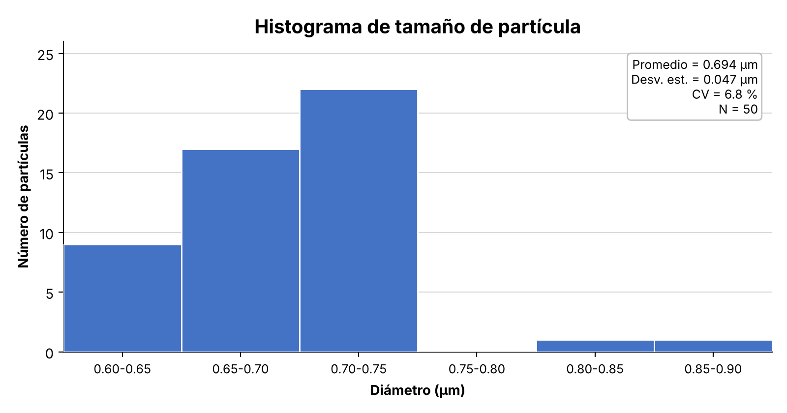
Figura 2. Distribución del tamaño de partícula medido con la herramienta Óvalo (N = 50).
Pregunta 2
¿Cuál es el tamaño de partícula promedio resultante del análisis de la imagen? ¿Cuál es su desviación estándar?
Con la herramienta Óvalo se obtuvo un tamaño de partícula promedio de 0.694 µm con una desviación estándar de 0.047 µm, es decir, (0.69 ± 0.05) µm, con un coeficiente de variación de 6.8 %. La mayor parte de las partículas (48 de 50) se ubica entre 0.60 y 0.75 µm.
Tabla 1. Comparación de resultados entre ambas herramientas.
Herramienta | N | Promedio (µm) | Desv. estándar (µm) | CV (%)
Línea | 50 | 0.623 | 0.058 | 9.3
Óvalo | 50 | 0.694 | 0.047 | 6.8

Pregunta 3
¿Qué es el promedio en una población de muestras?
El promedio o media aritmética es el valor que resulta de sumar todos los datos medidos y dividir entre el número total de datos, x̄ = (Σxᵢ)/n. Representa el valor central del conjunto y es la mejor estimación del valor verdadero de la magnitud medida (en este caso, el tamaño típico de las partículas).
Pregunta 4
¿Cómo estima la desviación estándar? Exprese la fórmula
La desviación estándar cuantifica qué tanto se dispersan los datos alrededor del promedio. Para una muestra de n datos se calcula como:
s = √[ Σ (xᵢ − x̄)² / (n − 1) ]
Se obtiene la diferencia de cada dato respecto al promedio, se eleva al cuadrado, se suman todos los cuadrados, se divide entre n − 1 y se saca la raíz cuadrada. En Excel se calcula con la función =DESVEST.M(rango).
Pregunta 5
¿Considera importante medir varias veces una muestra para estimar su valor? y ¿Por qué? Exprese
Sí. Cada medición individual está afectada por errores aleatorios: la colocación manual de los extremos de la línea u óvalo, la resolución (píxeles) de la imagen, bordes difusos y la forma irregular de las partículas. Al realizar muchas mediciones esos errores tienden a compensarse en el promedio, se obtiene un valor más representativo de toda la población y además es posible cuantificar la incertidumbre mediante la desviación estándar. El error estándar de la media (s/√n) disminuye al aumentar el número de mediciones, por lo que el resultado es más confiable.
Pregunta 6
¿Qué consideraciones podría mencionar cuando toma una imagen en un microscopio óptico? Considerando que es importante estimar el tamaño de la muestra
- Incluir siempre una barra de escala y usar un microscopio calibrado (o un micrómetro objetivo) para poder convertir píxeles a unidades reales.
- Lograr un enfoque nítido para que los bordes de las partículas estén bien definidos.
- Ajustar la iluminación y el contraste para distinguir las partículas del fondo.
- Elegir un aumento adecuado al tamaño de la muestra, de modo que cada partícula ocupe suficientes píxeles.
- Evitar zonas con partículas aglomeradas o encimadas y tomar imágenes de varias zonas para que sean representativas.
- Guardar la imagen en buena resolución, sin compresión excesiva ni deformaciones (relación de aspecto 1:1).
F. CONCLUSIONES
Durante la práctica se utilizó el software ImageJ para analizar una imagen de microscopía de partículas esféricas. Se aprendió a convertir la imagen a 8 bits, a calibrar la escala a partir de la barra de referencia de 5 µm y a medir el tamaño de las partículas con dos herramientas distintas, exportando los resultados a Excel para su análisis estadístico, con lo que se cumplieron los objetivos planteados.
Con la herramienta Línea se obtuvo un tamaño promedio de (0.62 ± 0.06) µm y con la herramienta Óvalo de (0.69 ± 0.05) µm, ambos con N = 50. Los dos valores son del mismo orden y sus intervalos se traslapan, aunque el método del óvalo arrojó un tamaño ligeramente mayor (≈ 0.07 µm) y una menor dispersión (CV de 6.8 % frente a 9.3 %). Esta diferencia se atribuye a que la línea depende de la orientación con que se traza y puede no pasar exactamente por el diámetro máximo, mientras que el óvalo abarca el contorno completo de la partícula y promedia su forma, aunque también puede incluir parte del borde difuso.
Los histogramas muestran que la mayoría de las partículas tiene un tamaño muy similar, con pocos valores alejados del promedio, lo que indica una distribución de tamaños relativamente estrecha. Finalmente, se comprobó la importancia de realizar un número suficiente de mediciones y de reportar el resultado junto con su desviación estándar, ya que el valor obtenido depende tanto de la calidad de la imagen como del método y del criterio del operador.
G. BIBLIOGRAFÍA
Vander Voort, G. F. (2007). Metallography: Principles and Practice (4.ª ed.). ASM International.
Schneider, C. A., Rasband, W. S., & Eliceiri, K. W. (2012). NIH Image to ImageJ: 25 years of image analysis. Nature Methods, 9(7), 671–675.
Taylor, J. R. (1997). An Introduction to Error Analysis (2nd ed.). University Science Books.

